富康社区党委组织党员干部学习收看

---《榜样7》专题节目

   时代需要榜样，榜样照亮时代，2023年3月25日《榜样7》专题节目在央视综合频道首播，为教育引导广大党员干部以先进典型为榜样，从榜样中汲取奋进力量，富康社区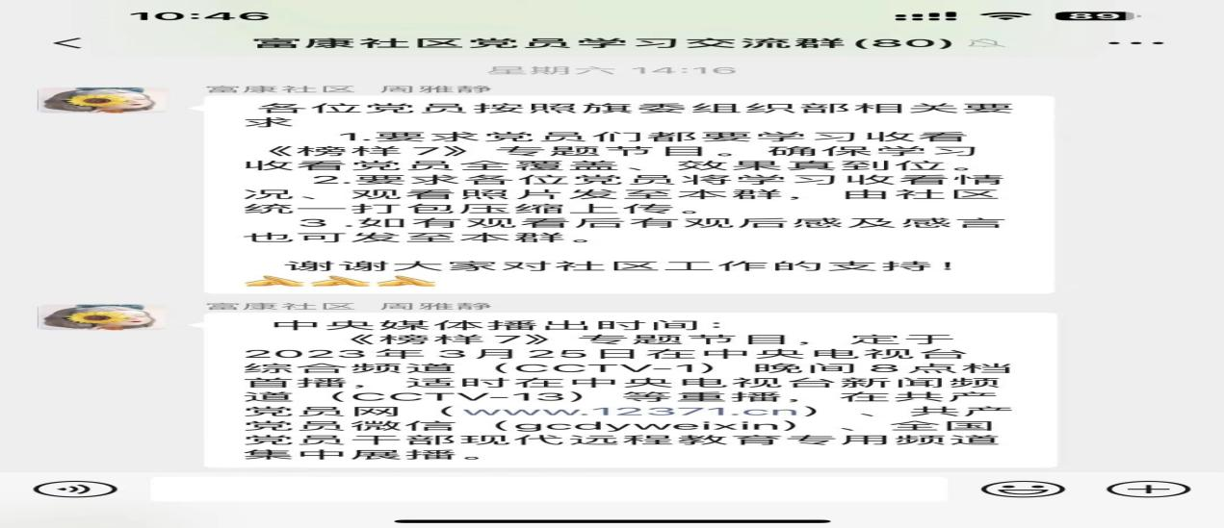党委按照上级党组织要求，组织社区广大党员干部观看《榜样7》专题节目。

《榜样7》通过典型事迹在线、现场访谈等形式，生动展现了中国共产党鉴定信念、践行宗旨、拼搏奉献、廉洁奉公的高尚品质和崇高精神，充分彰显了基层党组织的战斗堡垒作用和党员先锋模范作用。

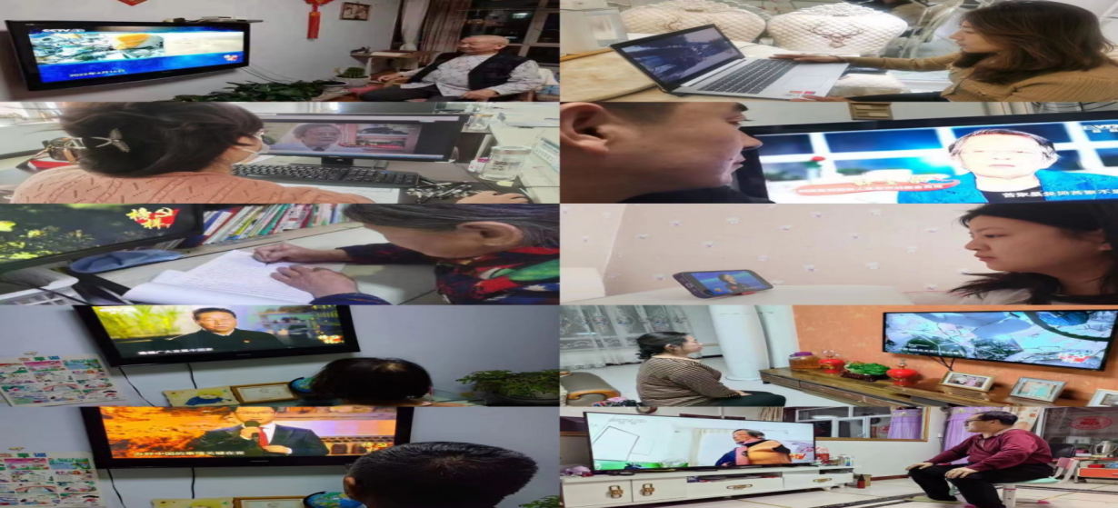

**党员观看观后感**

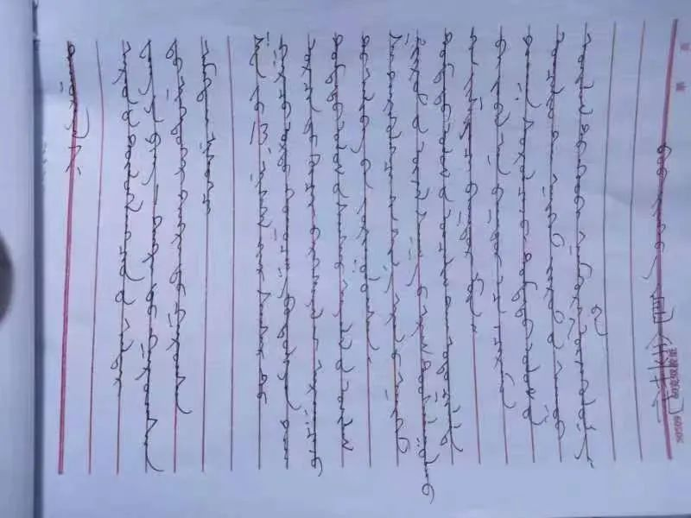

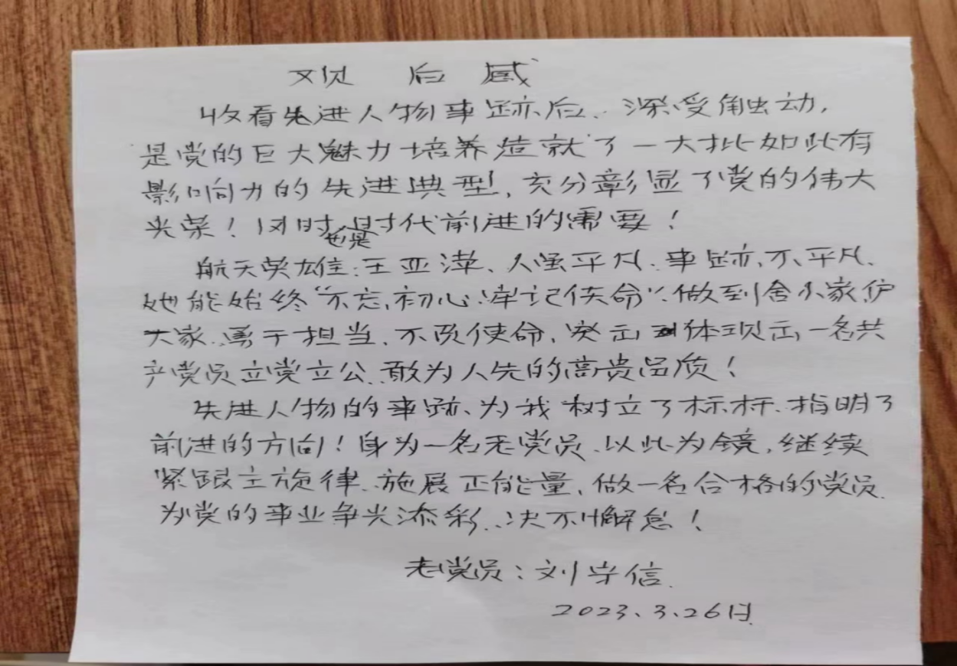

  《榜样7》让们我看到了--榜样不是符号，他们是生动鲜活的每一个人!一直以来奋斗是青春的底色，行动是最好的磨砺。回望百年，一代代中国青年紧跟党的领导，勇担责任，不负使命，把最美好的青春献给祖国和人民，为民族复兴的历史洪流注人了强大的青春力量。

   我们要勇担重任，为国争光!学习他们的精神，坚持不懈、勇于探索、乐于奉献大胆实践，创造性的去开展工作，在平凡的中发光发彩!我们也要一直秉持着这样的精神，就一定能够不断解决新问题，克服前进道路上的重重困难，在自我的追求中实现人生价值的升华。